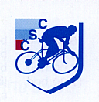
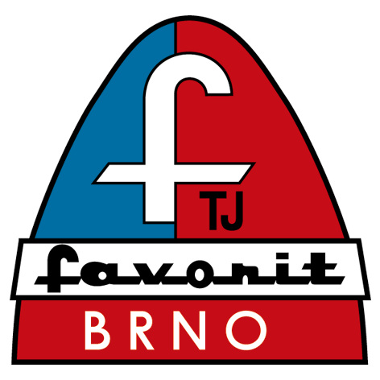

přilba moravy 2011
- mezinárodní závody kategorií žáci, kadeti, junioři -

POŘADATEL TJ Favorit Brno, Křížkovského 22, 603 67 Brno
54321 1813, 54321 2553/fax, favorit.brno@cbox.cz, www:favoritbrno.cz

TERMÍN pátek 23. 9. 2011 od 16⁰⁰ hod.

ŘEDITEL ZÁVODU Mgr. Lukáš Petr, Křížkovského 22, 603 67 Brno

HLAVNÍ ROZHODČÍ Ing. Zdeněk Sendler

KANCELÁŘ ZÁVODU Velodrom TJ Favorit Brno, Křížkovského 22, 603 67 Brno, 8⁰⁰ – 20⁰⁰ hod.

STARTOVNÍ ČÍSLA v kanceláři závodu 8⁰⁰ - 15⁰⁰ hod.

PŘIHLÁŠKY na adresu pořadatele závodu do 16. 9. 2011

ŠATNY, SPRCHY Velodrom TJ Favorit Brno, Křížkovského 22

STARTUJÍ 16,00 hod. žáci bodovací závod 30 okruhů á 5 kol poslední kolo dvojnásob
16,30 hod. kadet bodovací závod 40 okruhů á 5 kol poslední kolo dvojnásob
17,00 hod. junioři bodovací závod 60 okruhů á 5 kol poslední kolo dvojnásob

PODMÍNKY ÚČASTI Platná licence pro rok 2011

PŘEDPIS závodí se dle platných pravidel ČSC a tohoto rozpisu. Všichni startují na
vlastní nebezpečí, pořadatel neručí za škody závodníkům vzniklé ani jimi
způsobené.

HODNOCENÍ první 3 závodníci obdrží finanční a věcné ceny

ZDRAVOTNÍ ZAJIŠTĚNÍ MUDr. Radek Kunovský

Rozpis byl schválen DK ČSC : 22. 08. 2011 v Olomouci, R. Kratochvíl

